73

lampiran
A. Pedoman Wawancara/ Daftar Pertanyaan Wawancara
a. Daftar pertanyaan untuk bapak To minaa dan pemimpin serta penari dalam
tarian manimbong
- Bagaimana sejarah asal-usul manimbimbong menurut Bapak ?
- Menurut bapak apa makna tarianmanimbong ?
- Apa saja syarat-syarat yang harus dipenuhi untuk menampilkan tarian
manimbong?
- Apa saja syair-syair yang diungkapkan dalam tarian manimbong ?
- Apa makna yang terkandung dalam syair tarian/?zazzzzzz6ozzgmenurut bapak ?
- Bagaimana susunan penyampaian syair manimbong ?
- Berapa macam gerakan tarian dalam manimbong ?
- Apa saja peralatan yang digunakan dalam manimbong ?
- . Mengapa Manimbong hanya dilakukan pada Rambu Tuka’ ?
- . Apakah manimbong harus dilakukan pada acara Ma’bua’ ?
- . Apakah tidak menjadi masalah jika manimbong ini dikontekstualisasikan
dalam ibadah dengan perubahan syairnya ?
b. Daftar pertanyaan untuk anggota jemaat yang berperan sebagai penari
- Kapan tarian manimbong mulai digunakan dalam ibadah perayaan gerejawi?

74
- Apakah tidak masalah jika tarian manimbong dibawahkan dalam ibadah
perayaan Gerejawi ?
- Bagaimana dampak tarianmanimbong jika digunakan dalam ibadah perayaan
gerejawi ?
- Apakah ada syarat yang harus dipenuhi untuk menampilkan manimbong
dalam ibadah perayaan gerejawi ?
- . Bagaimana pandangan anda ketika manimbong dibawakan dalam ibadah
syukuran ?
- . Apakah anggota jemaat mendukung untuk menampilkan manimbong dalam
ibadah perayaan gerejawi ?

LEMI: AR KONSULTASI! PEME MBINGAN SKRIPSI
Nama : Hertir i kalo’
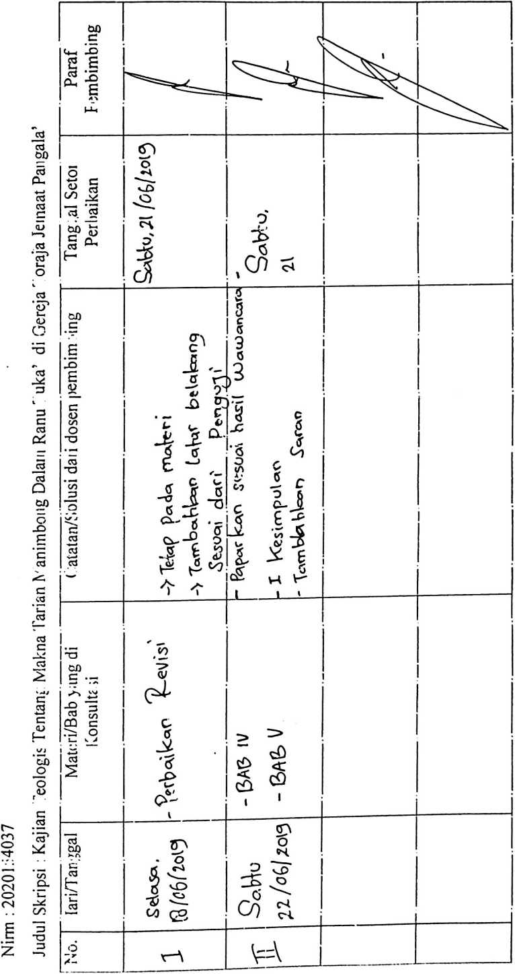

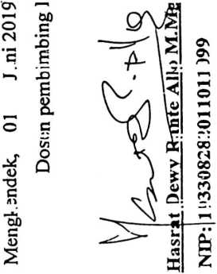

LEMBAR KONSULTASI PEMBIMBINGAN SKRIPSI
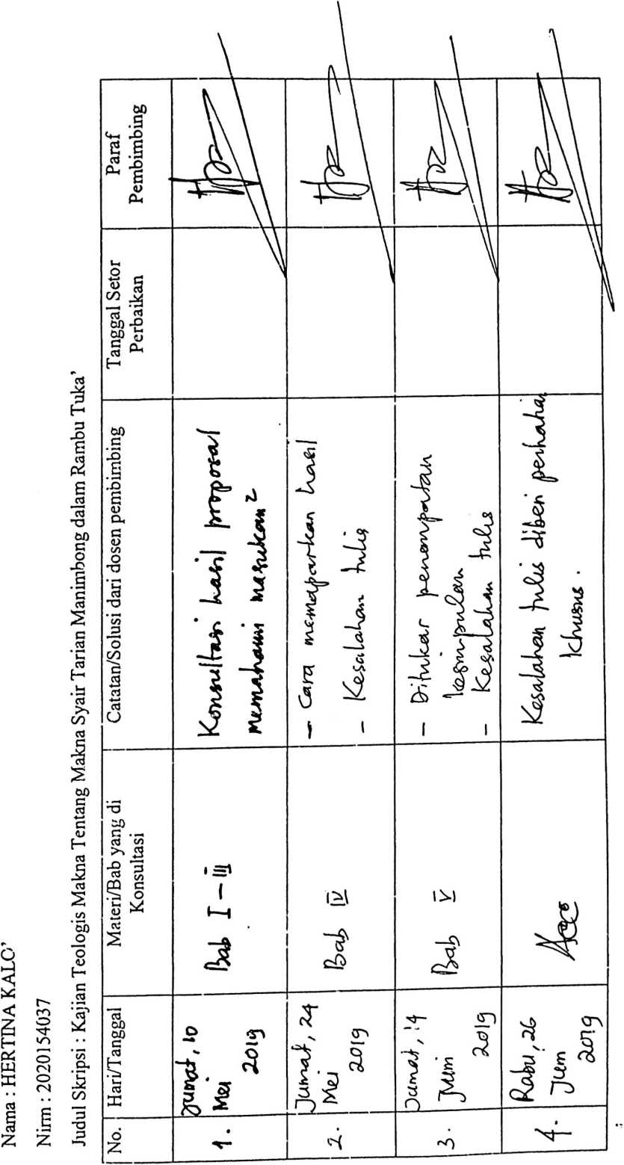

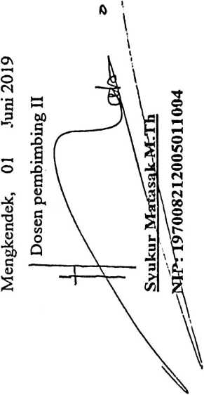

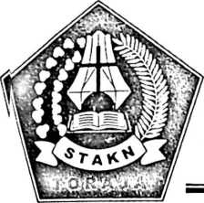
KEMENTERIAN AGAMA

SEKOLAH TINGGI AGAMA KRISTEN NEGERI
(STAKN) TORAJA
Jl. Poros Makale-Makassar Km. 11,5; Tlp/Fax. (0423)24620,24064 Batukila
Mengkendek Tana Toraja Email: stakntoraja@yahoo.com
Nomor : 1969/Stk.05/PP.00.9/05/2019
Sifat : Biasa
Lampiran : -
Hal : Permohonan Penelitian
14 Juni 2019
Yth. Pimpinan MGT Jem. Pangala’
di
Tempat
Dengan hormat,
Dalam rangka menyelesaikan studi SI di STAKN Toraja, maka perlu diadakan
penelitian lapangan. Untuk itu kami mohon kesediaan Bapak/Ibu untuk memberikan izin
penelitian kepada:
NAMA
NIRM
Jurusan
: Hertina Kalo’
:2020154037
: Teologi Kristen
yang akan meneliti tentang : Kajian Teologis Tentang Tarian Manitnbong dalam
Rambu Tuka’ di Gereja Toraja Jemaat Pangala’.
Demikian, atas perhatian dan kerjasama yang baik, kami ucapkan terima kasih.
etua,
etua Bid. Akademik dan
jangan Lembaga
aham S. Tanggulungan
Tembusan Kepada Yth.:
Ketua STAKN Toraja di Tana Toraja
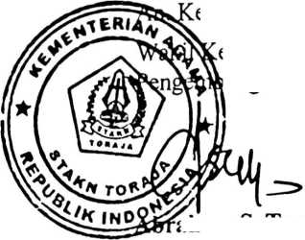
Nomor: 113/MG-JP/KP-WIL.II/VI/2019
Yang bertanda tangan di bawah ini, Badan Pekerja Majelis Gereja Toraja Jemaat
Pangala’, menerangkan bahwa:

Nama' | : HARTINA KALO’
Tempat / Tanggal Lahir  Jenis Kelamin | : Pangala’ i 27 Juli 1997  : Perempuan
Pekerjaan  NIM | : Mahasiswa  : 2020154037
Jurusan | : Teologi Kristen
Alamat | : Poka ,Lembang Ampang Batu Kec. Rindingallo  Kabupaten Toraja Utara.
Benar adalah anggota Jemaat Pangala’ Klasis Pangala’,dan selama pengamatan kami
kepada yang bersangkutan, Aktif Dalam Kegiatan Berjemaat serta Aktif Melayani di
kebaktian PPGT dan PWGT Jemaat Pangala’.
Demikian surat keterangan ini kami berikan untuk dipergunakan sebagaimana mestinya.
Tuhan memberkati.
Pangala’, 27 Juni 2019
PIMPINAN MAJELIS GEREJA TORAJA
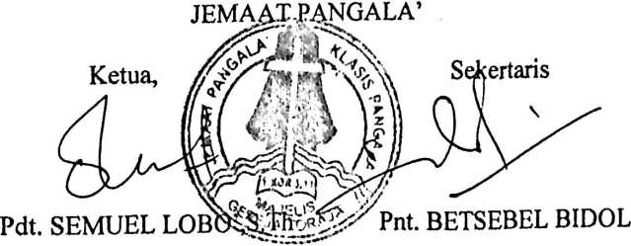
Tembusan Yth:
1. Pimninan STAKN Toraja.di Tana Toraja

